

طراحی جمع/تفریق کننده اعداد ممیز شناور
معماری کامپیوتر – گزارش کار تمرین عملی چهارم

استاد
دکتر سربازی آزاد

دانشگاه صنعتی شریف
بهار 1405

محمد مهدی مرادی – 403106681

فهرست

1-مقدمه 3
2-معرفی زیر مدار ها(sub-curcuits) 3
3-واحد کنترل (Control Unit - CU) 8
۴- بررسی مسیر داده (Datapath) به تفکیک وضعیت‌ 9
5-نتیجه گیری 16

۱. مقدمه
هدف از این پروژه، طراحی و پیاده‌سازی یک واحد جمع‌کننده و تفریق‌گر ممیز شناور (Floating-Point Adder/Subtractor) بر اساس استاندارد 32-bit IEEE 754 در نرم‌افزار Logisim بوده است. این مدار قادر است دو عدد ۳۲ بیتی (A و B) را به همراه یک سیگنال کنترلی (Sub) دریافت کرده و حاصل جمع یا تفریق آن‌ها را با دقت بالا محاسبه کند.
طراحی این پردازنده به دو بخش اصلیِ بخش کنترل (Control Unit) و مسیر داده (Datapath) تقسیم شده است. در این پروژه، چالش‌های پیچیده‌ای نظیر هم‌ترازی توان‌ها (Alignment)، نرمال‌سازی مجدد (Normalization)، پشتیبانی از اعداد بی‌نرمال (Denormal Numbers)، و گرد کردن دقیق (Rounding) با استفاده از بیت‌های Guard، Round و Sticky به طور کامل و موفقیت‌آمیز پیاده‌سازی شده است.

۲. معرفی زیرمدارها (Sub-circuits)
برای جلوگیری از شلوغی مدار اصلی و رعایت اصول طراحی ماژولار، عملگرهای پیچیده به صورت زیرمدار طراحی شده و در مسیر داده مورد استفاده قرار گرفتند:

۲-۱. شیفتر بشکه‌ای (Barrel_Shifter)
این زیرمدار وظیفه‌ی شیفت به راست مانتیس را در مرحله‌ی هم‌ترازی (ALIGN) بر عهده دارد. اگر مقدار شیفت از حد مجاز فراتر رود، سیگنال Is_Big یا Shift_Ovf فعال شده و شیفت را روی عدد ۳۱ قفل می‌کند تا از بروز خطاهای محاسباتی جلوگیری شود.(شکل 1)
.

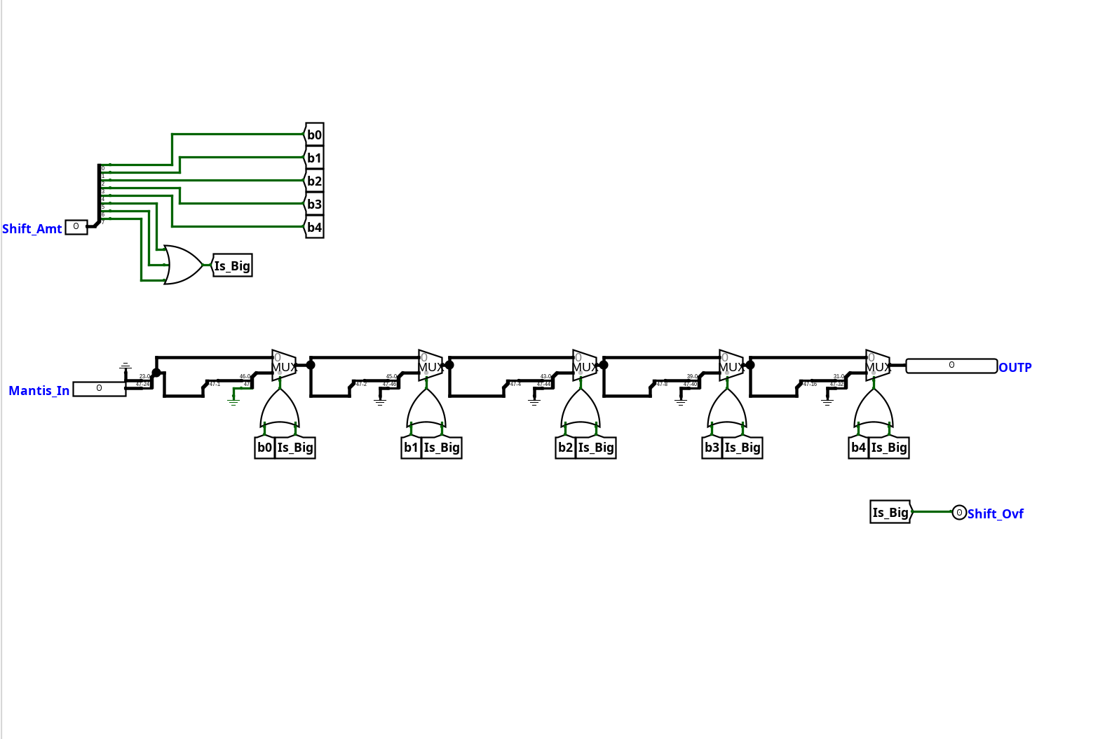 شکل1

۲-۲. شیفتر چپ و معکوس‌کننده بیت (Shift_27 و Bit_Reversal)
برای مرحله نرمال‌سازی (NORM)، نیاز به شیفت چپ داشتیم. این عمل با ترکیب دو زیرمدار Bit_Reversal (برای معکوس کردن ترتیب بیت‌ها) و استفاده از شیفتر به راست، شبیه‌سازی شده است. این ساختار اجازه می‌دهد مانتیس پس از جمع/تفریق، به سرعت به سمت چپ شیفت خورده و نرمال شود.(شکل 2و 3)

.
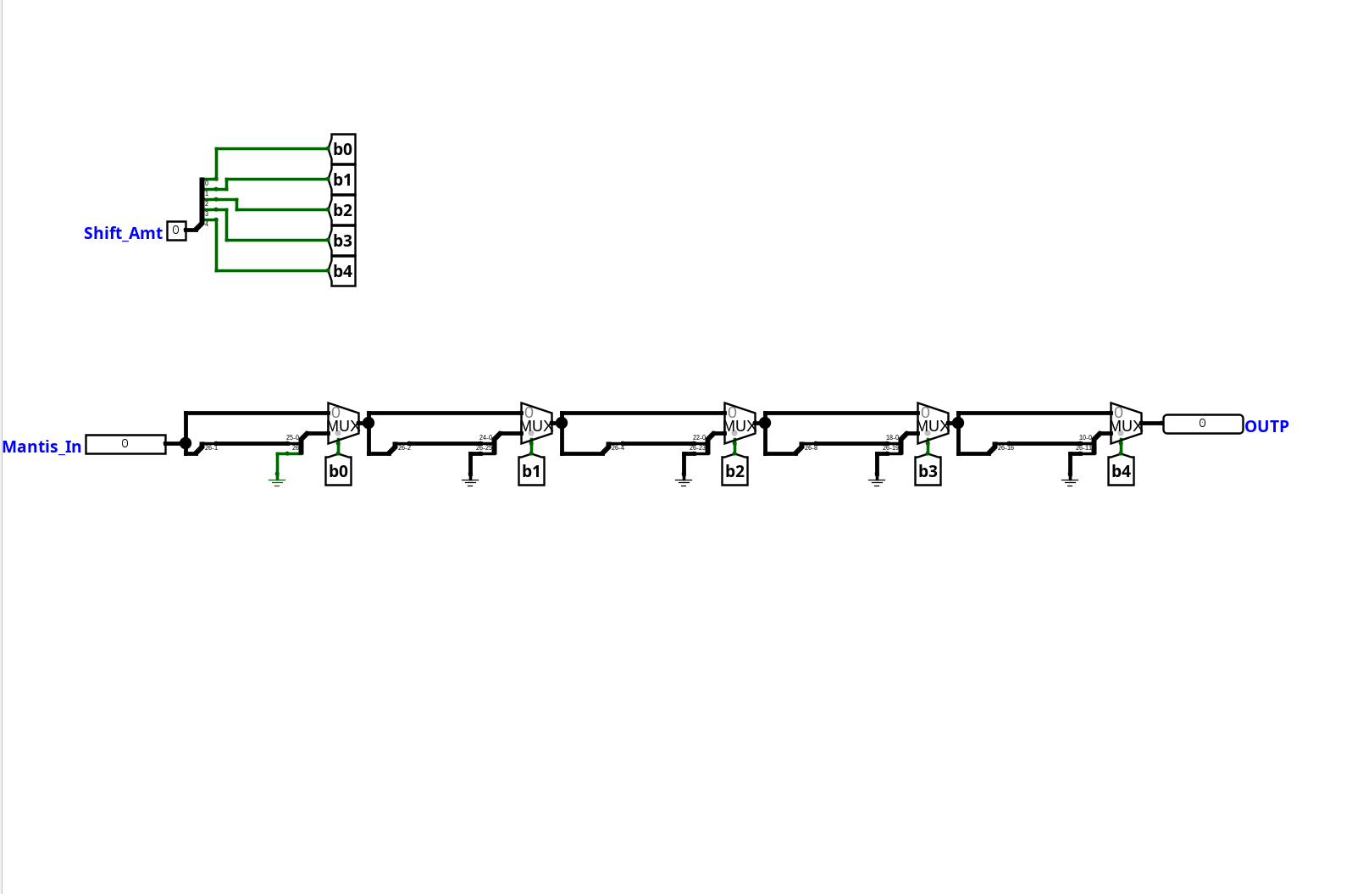 شکل2

.
.
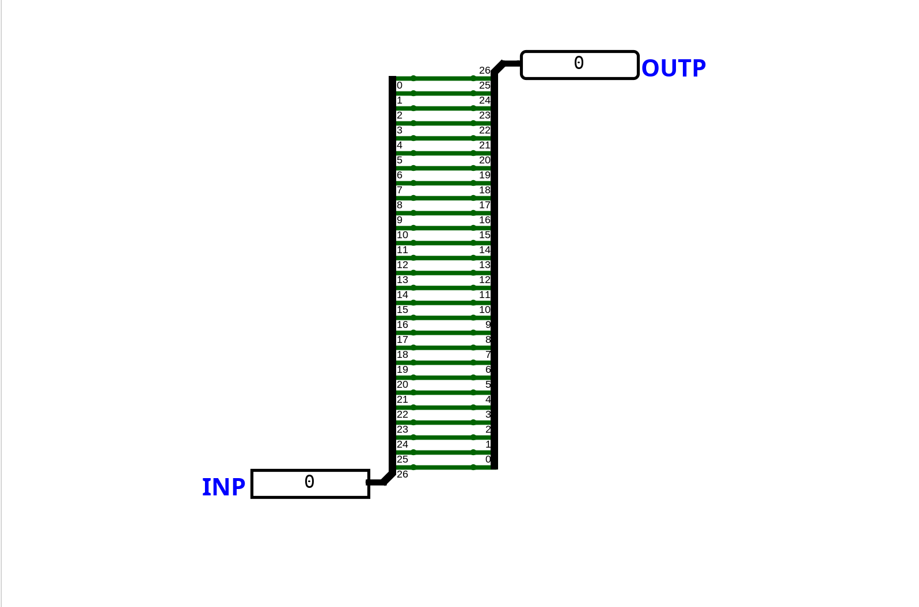 شکل3

۲-۳. انکودر اولویت‌دار (PE و Encoder_4_2)
برای پیدا کردن اولین بیتِ «۱» در مانتیس (Leading One) جهت نرمال‌سازی، از یک انکودر اولویت‌دار (Priority Encoder) سفارشی استفاده شده است. این ماژول با استفاده از بلوک‌های پایه‌ای Encoder_4_2 ساخته شده و می‌تواند دقیقاً مشخص کند که مانتیس نیاز به چند بیت شیفت چپ دارد.(شکل 4و 5)

.
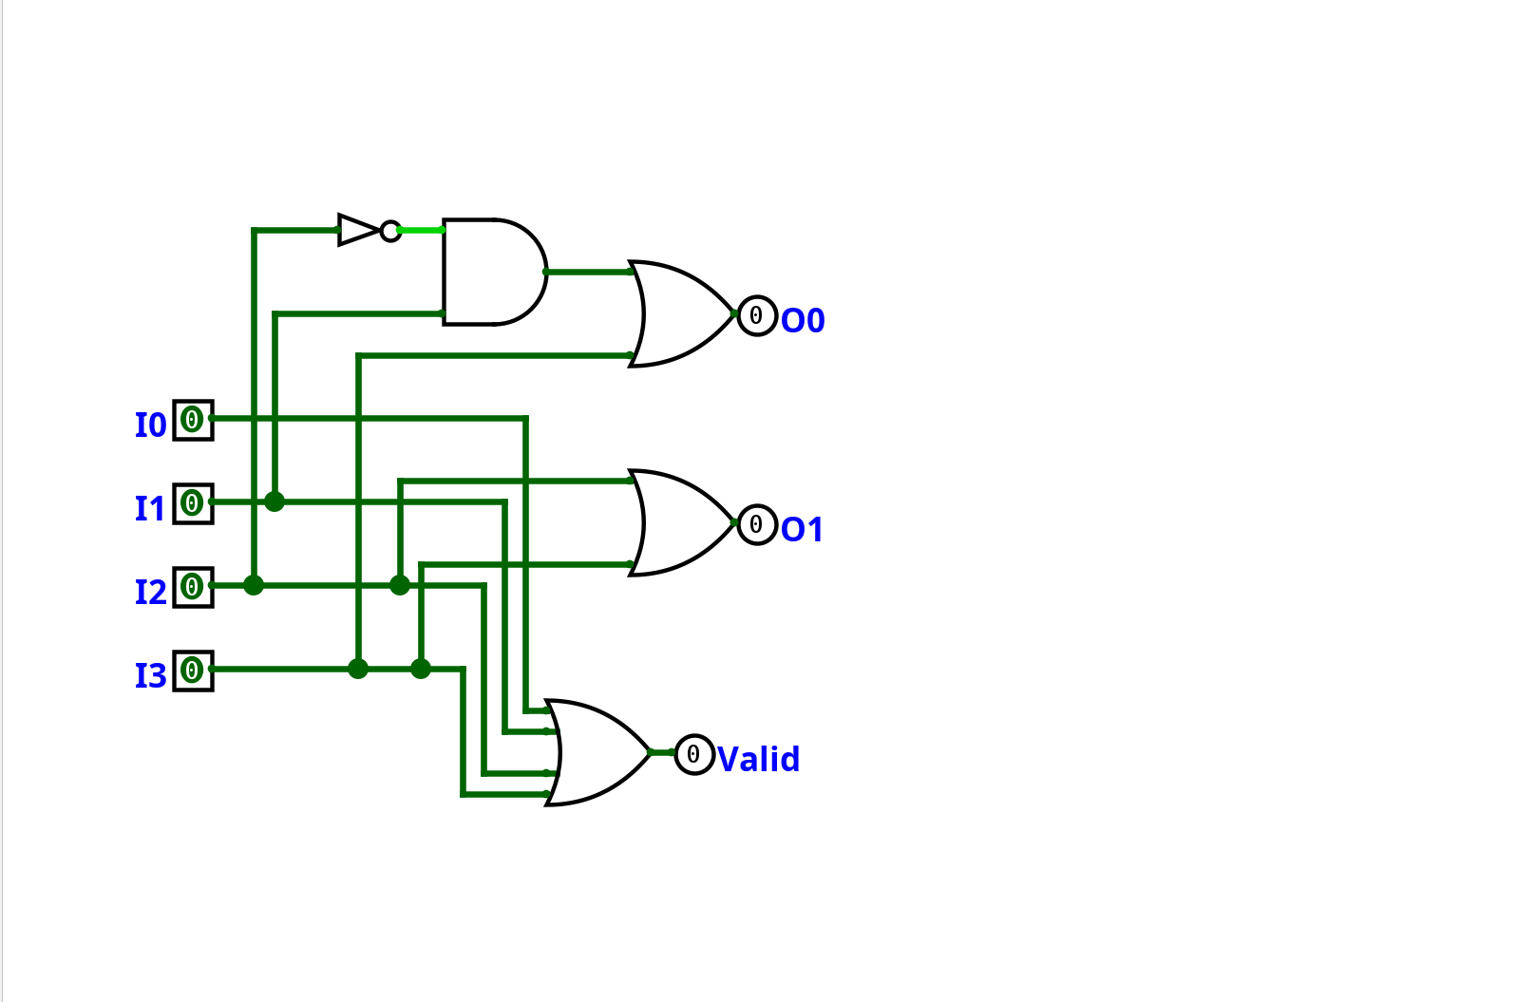 شکل4

.
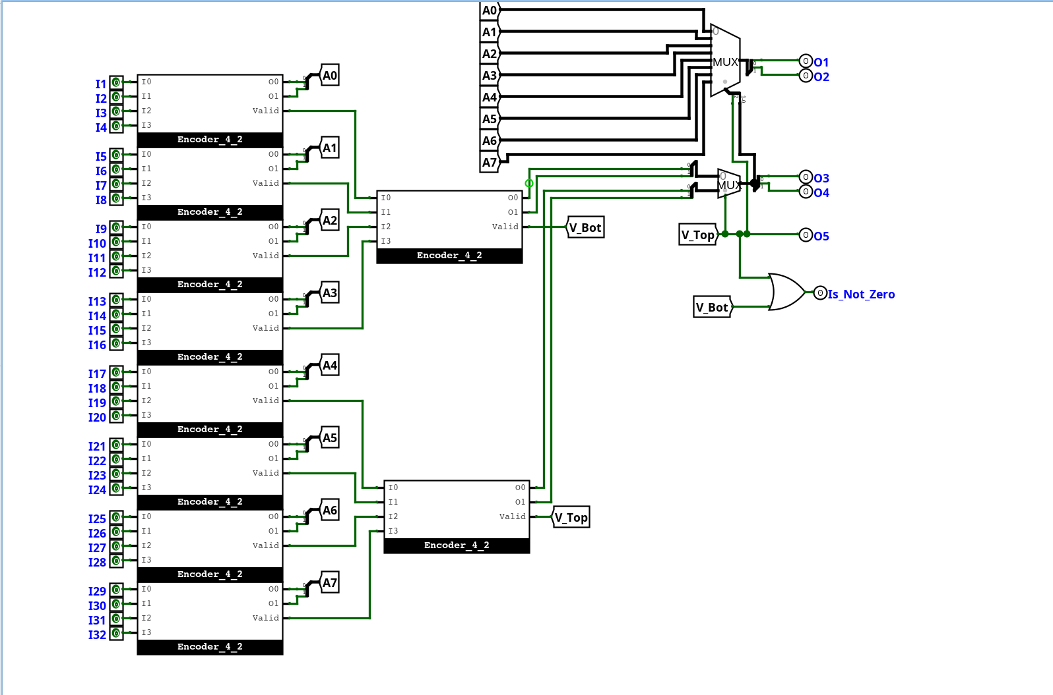 شکل5

۳. واحد کنترل (Control Unit - CU)
واحد کنترلِ این پردازنده به صورت یک ماشین حالت متناهی (FSM) با ۸ وضعیت متمایز طراحی شده است. تغییر وضعیت‌ها با لبه‌ی بالارونده‌ی کلاک و بر اساس سیگنال‌های کنترلی تولید شده در Datapath (مانند Check_Done) انجام می‌شود.
(شکل 6)
وضعیت‌های این ماشین حالت عبارتند از:
۱. INIT: مقداردهی اولیه و ریست کردن رجیسترها.
۲. LOAD: بارگذاری مقادیر ورودی.
۳. CMP: مقایسه توان‌ها و محاسبه مقدار شیفت.
۴. ALIGN: هم‌ترازی مانتیس‌ها.
۵. ADD: انجام عملیات اصلی جمع/تفریق.
۶. NORM: نرمال‌سازی نتیجه.
۷. ROUND: گرد کردن حاصل.
۸. DONE: آماده‌سازی نتیجه نهایی.

.
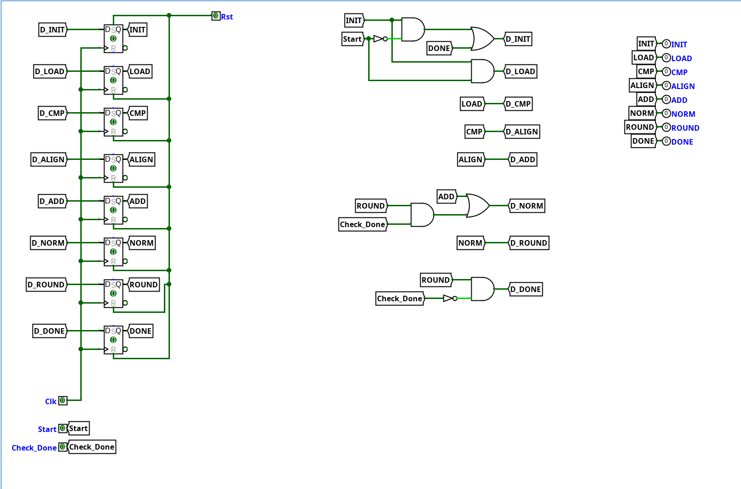 شکل6

۴. بررسی مسیر داده (Datapath) به تفکیک وضعیت‌ها
مسیر داده‌ی اصلی (main) شامل تمام رجیسترها، مالتی‌پلکسرها و واحدهای حسابی است که تحت فرمانِ CU کار می‌کنند. در ادامه، مدار به تفکیک استیت‌های کاری تشریح می‌شود:

وضعیت بارگذاری (LOAD)
در این وضعیت، اعداد ۳۲ بیتی ورودی به سه بخش علامت (Sign)، توان (Exponent) و کسر (Fraction) تفکیک می‌شوند. بیت پنهان (Hidden Bit) با چک کردن صفر یا غیرصفر بودن توان، به کسر اضافه می‌شود تا مانتیس ۲۴ بیتی شکل بگیرد. همچنین سیگنال‌های denorm_A و denorm_B برای تشخیص اعداد بی‌نرمال در همین بخش تولید می‌شوند.(شکل7)

.
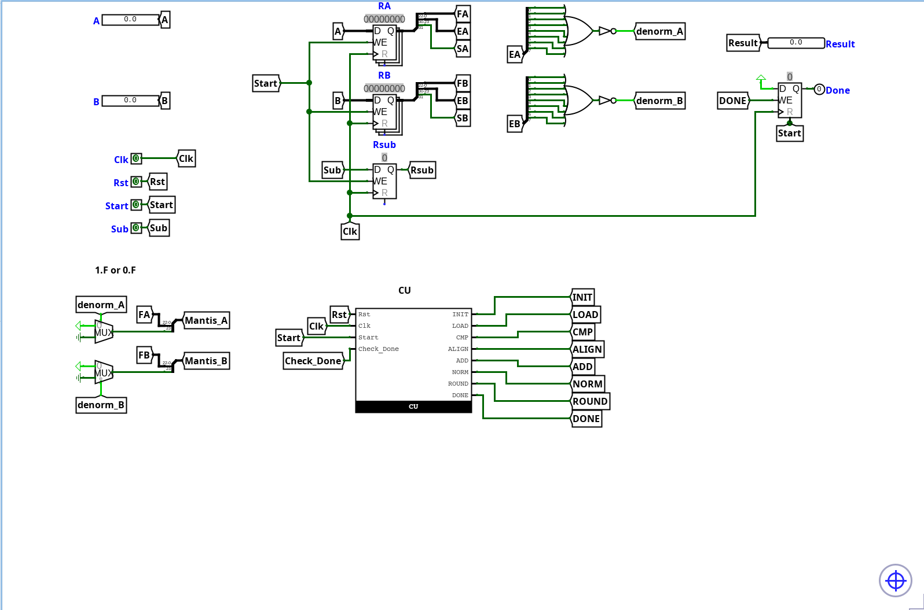شکل7

وضعیت مقایسه و محاسبه شیفت (CMP)
یکی از پیچیده‌ترین بخش‌های مدار است. در این استیت:
- توان‌ها مقایسه می‌شوند تا مشخص شود کدام عدد کوچکتر است (A_smaller).
- اختلاف توان‌ها با استفاده از منطق مکمل دو محاسبه شده و به عنوان مقدار شیفت (Shift_Amt) در رجیستر ذخیره می‌شود.
- مانتیس عدد کوچکتر در Mantis_S و مانتیس عدد بزرگتر در Mantis_L قرار می‌گیرد. توان عدد بزرگتر نیز به عنوان توان پایه‌ی جواب (Exponent_L) انتخاب می‌شود.(شکل 8)
.
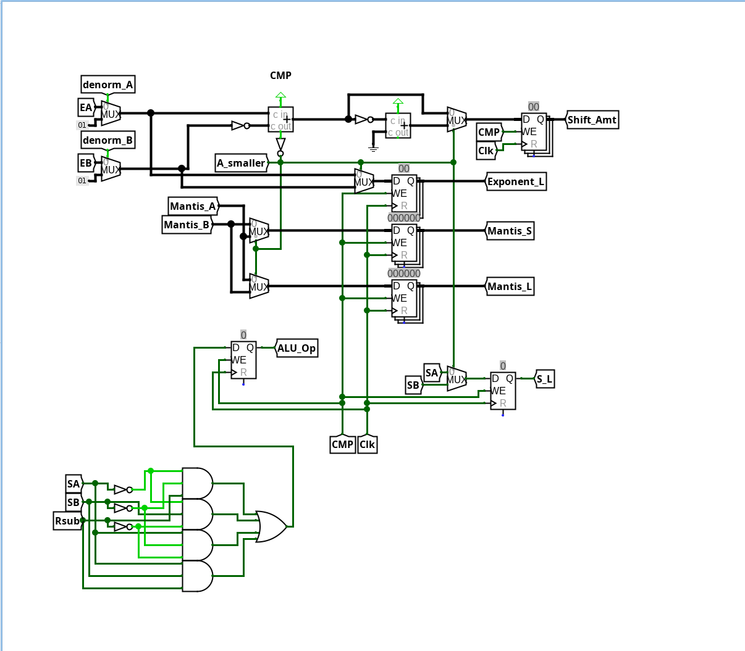شکل8

وضعیت هم‌ترازی (ALIGN)
مانتیس عدد کوچکتر (Mantis_S) به اندازه‌ی Shift_Amt به راست شیفت داده می‌شود تا هم‌توان عدد بزرگتر شود. در این مرحله، بیت‌هایی که از سمت راست کسر خارج می‌شوند، برای تشکیل بیت‌های Guard، Round و Sticky جمع‌آوری می‌شوند. منطق Shift_Ovf در اینجا تضمین می‌کند که اگر مقدار شیفت بسیار بزرگ بود، بیت Sticky به درستی ۱ شود تا خطای گرد کردن رخ ندهد.(شکل 9)
.
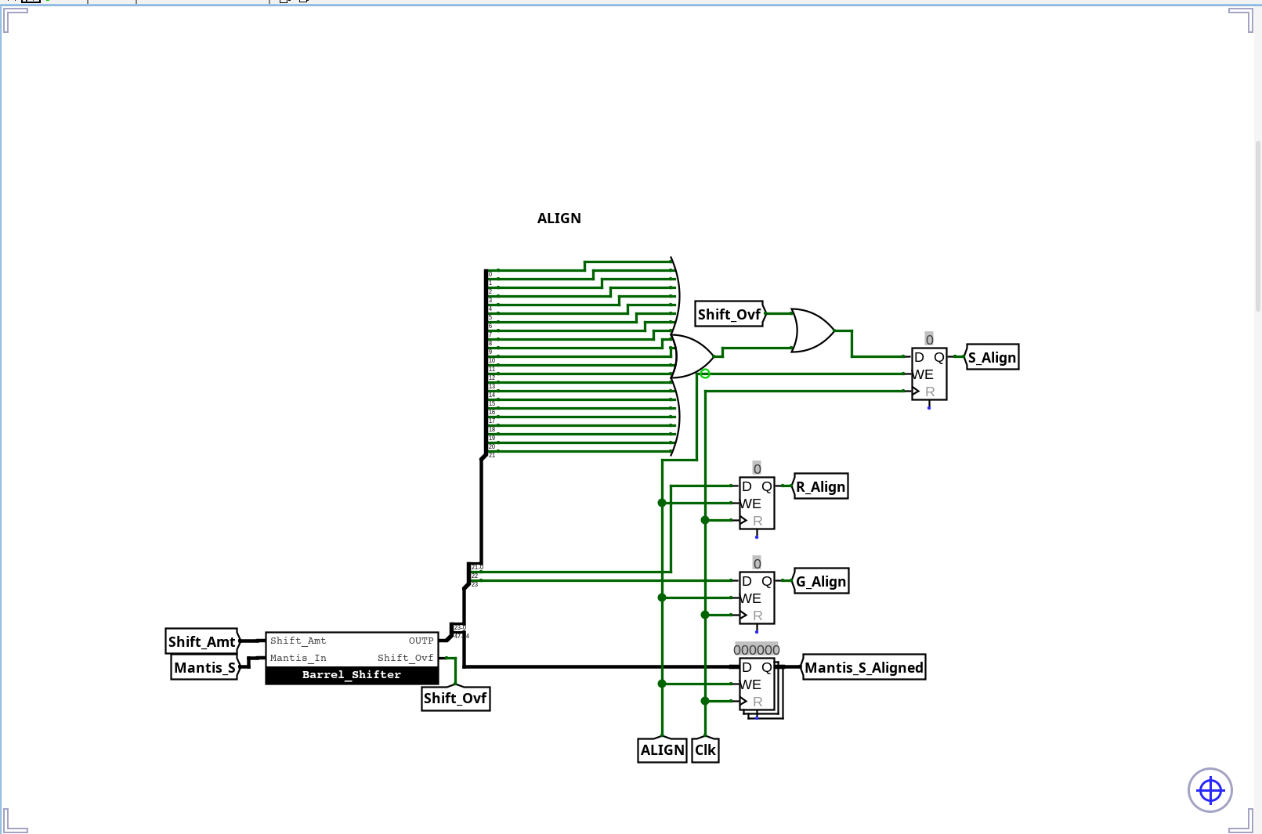شکل9

وضعیت محاسبه (ADD)
عملیات اصلی حسابی (ALU) در این بخش انجام می‌شود. با توجه به علامت اعداد ورودی و پایه‌ی کنترلی Sub، مدار تصمیم می‌گیرد که آیا مانتیس‌ها باید با هم جمع شوند یا تفریق. حاصل این عملیات در رجیستر Mantis_Sum ذخیره شده و رقم نقلی خروجی (Carry) نیز برای استفاده در استیت بعدی در ALU_Carry قرار می‌گیرد.(شکل10)
.
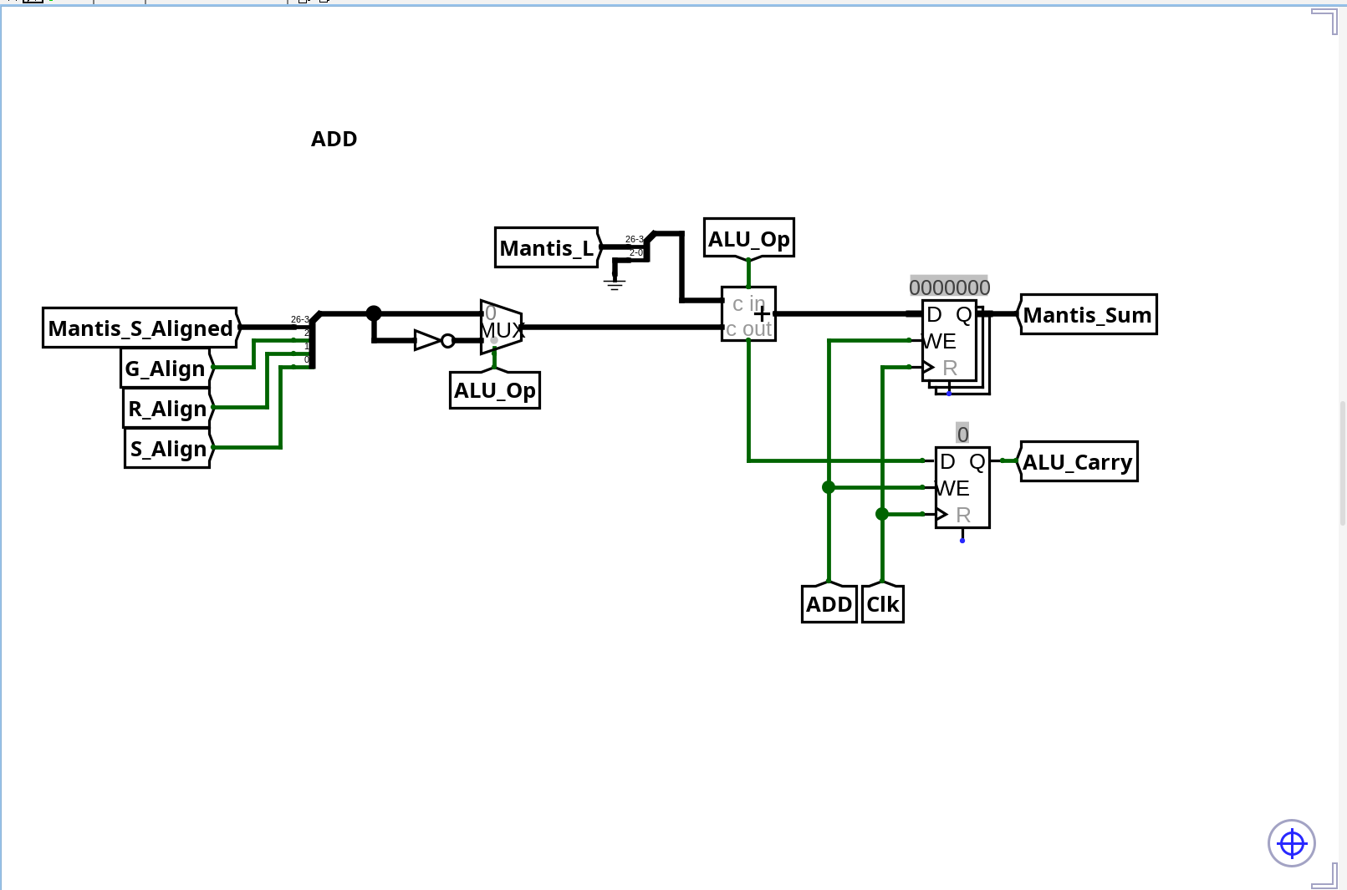 شکل10

وضعیت نرمال‌سازی (NORM)
در صورتی که حاصل ADD نرمال نباشد (دارای صفرهای پیش‌رو باشد)، انکودر اولویت‌دار میزان شیفت مورد نیاز را محاسبه می‌کند (Left_Shift_Amt). سپس مانتیس به سمت چپ شیفت می‌خورد.
به طور همزمان، توان (Exponent_L) باید به اندازه‌ی مقدار شیفت کاهش یابد،و اگر سیگنال Is_Ovf فعال باشد باید یک بیت به سمت راست شیفت دهیم و توان را بعلاوه یک کنیم.(شکل 11)
.
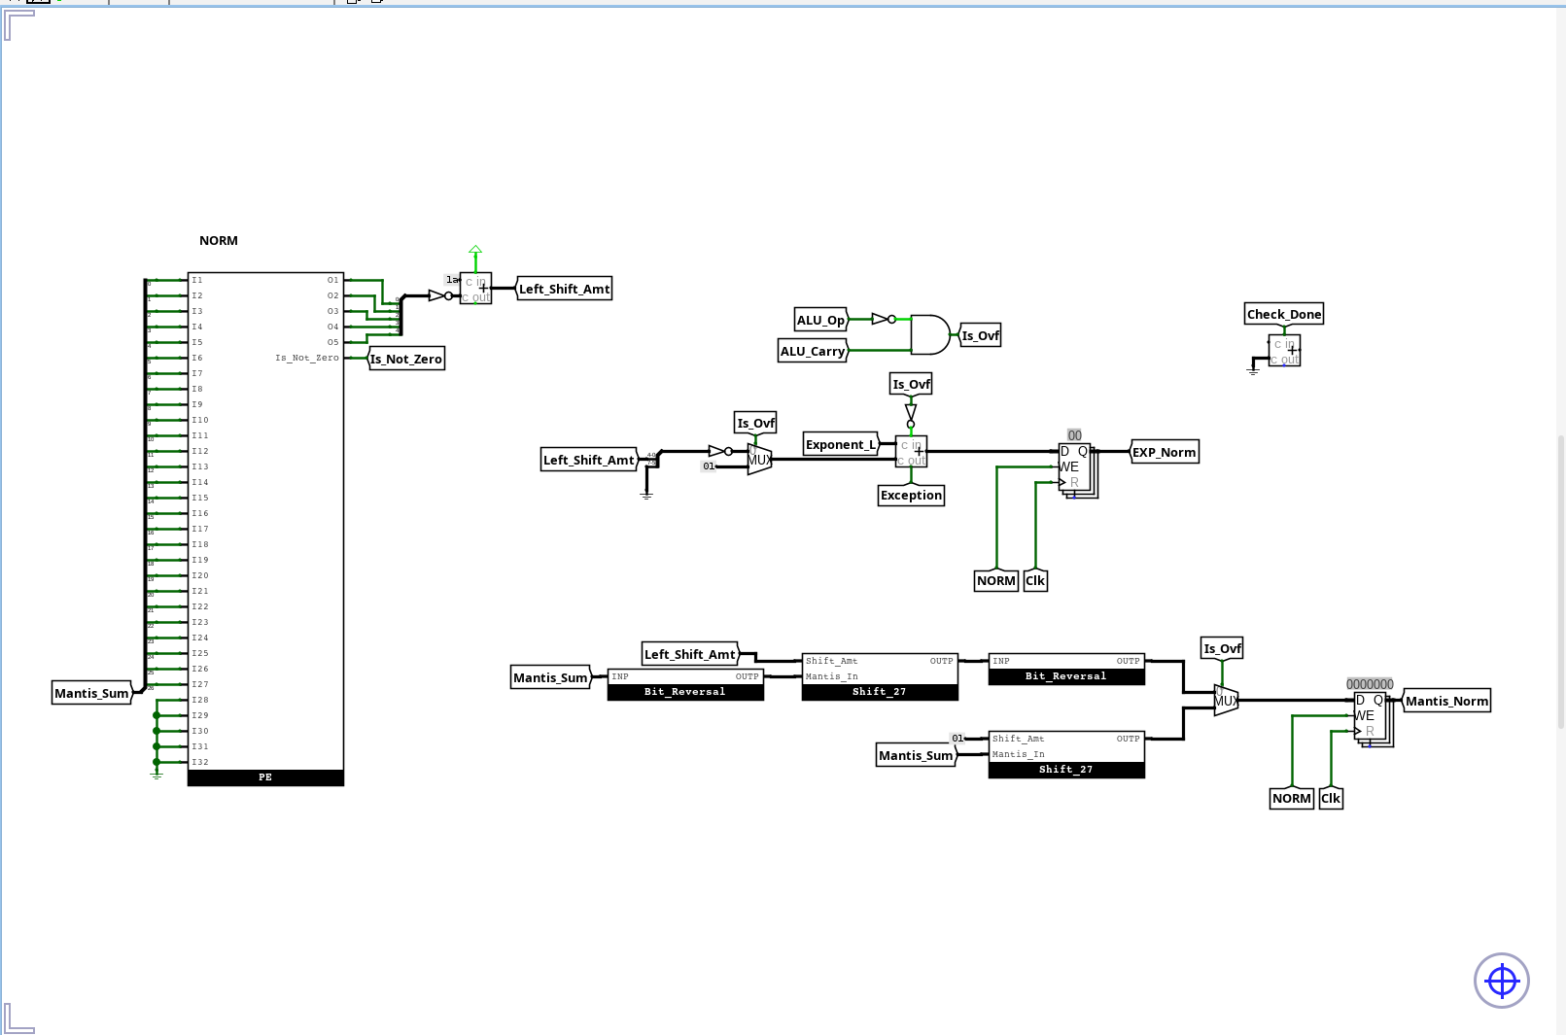 شکل11

وضعیت گرد کردن (ROUND)
با استفاده از ۳ بیت پایانی (G, R, S) و کم‌ارزش‌ترین بیت کسر (LSB)، مدار تصمیم می‌گیرد که آیا نیاز به اضافه کردن یک واحد (Round Up) هست یا خیر. اگر این گرد کردن باعث سرریز مانتیس شود، سیگنال Check_Done فعال شده ودوباره به حالت NORM برمیگردیم تا جواب ما نرمال شود و اگر سیگنال Check_Done غیر فعال باشد به حالت DONE میرویم.(شکل 12)
.
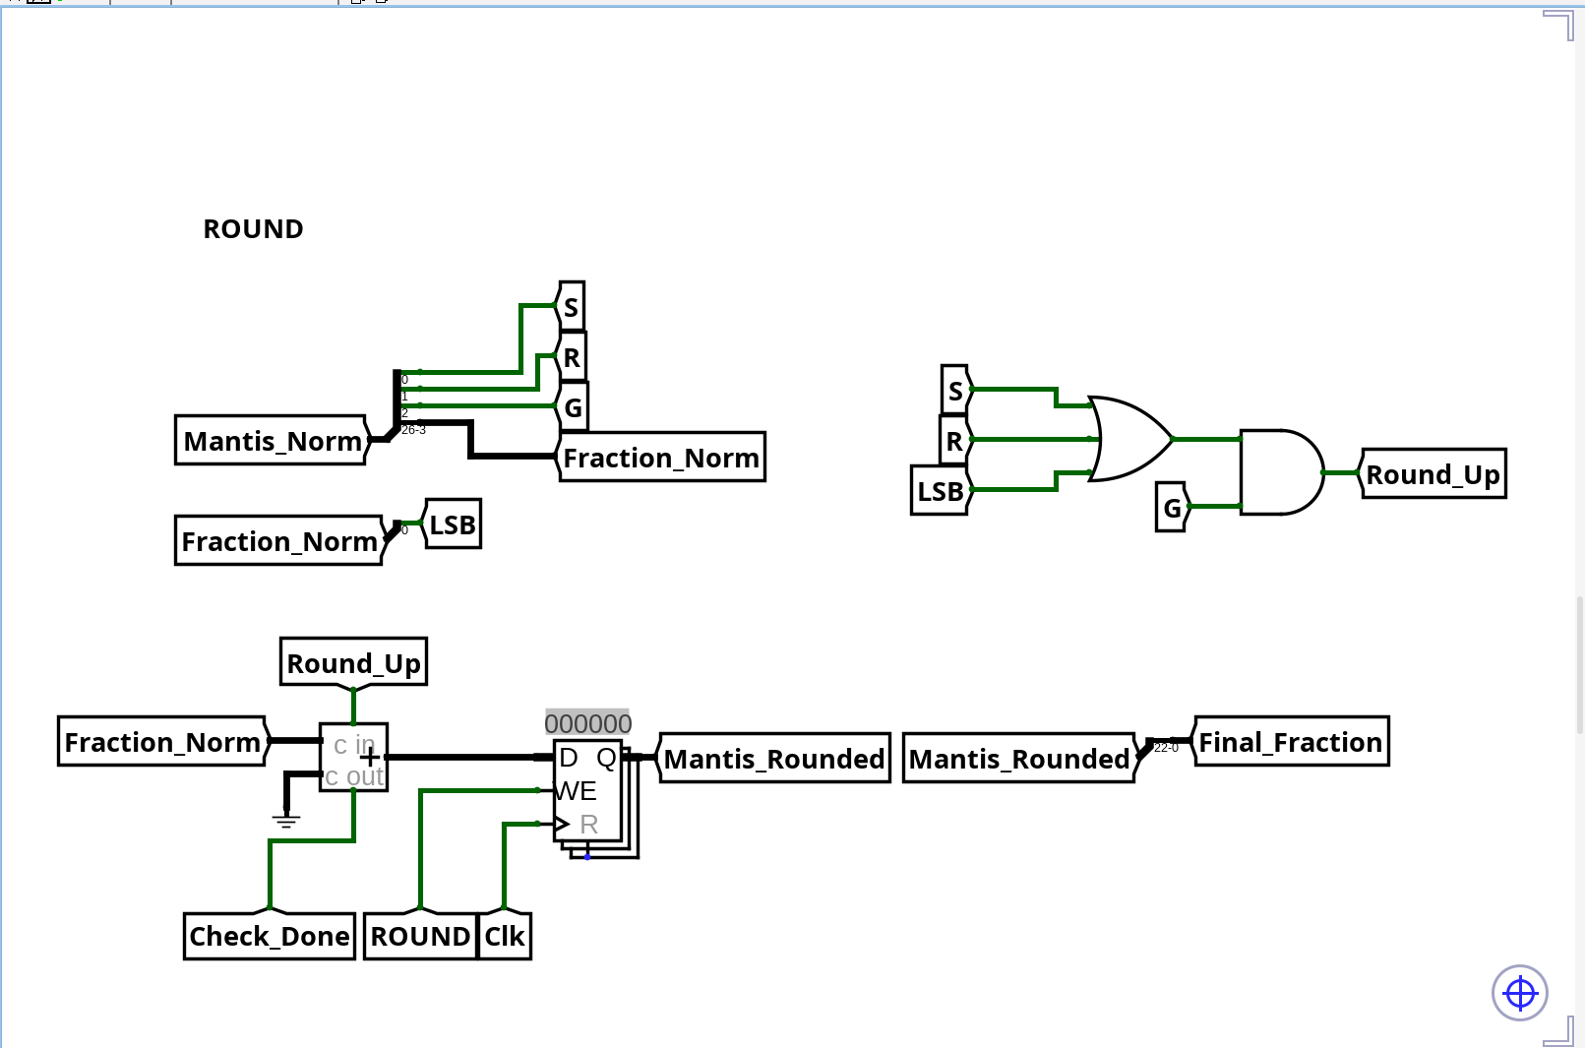شکل12

وضعیت اتمام (DONE)
در نهایت، بیت علامت نهایی (Sign_Final) بر اساس عملوندها تعیین شده، توان آپدیت شده (EXP_Norm) و مانتیس گرد شده (Final_Fraction) در کنار هم بسته‌بندی می‌شوند تا خروجی ۳۲ بیتی استاندارد (Result) را بسازند.
همچنین اگر سیگنال Is_Not_Zero که از انکودر اولویت دار گرفته شده غیرفعال باشد یعنی خروجی نهایی باید عدد صفر شود که این مکانیزم را با یک مولتی پلکسر که خط انتخاب آن همین سیگنال است،پیاده کردیم.(شکل 13)

.
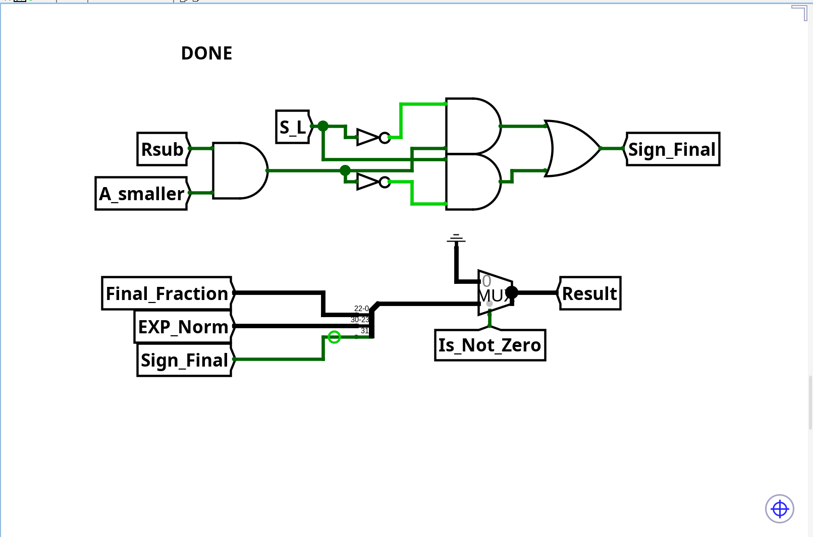 شکل13

۵. نتیجه‌گیری
در این پروژه تمامی ماژول‌های منطقی بدون استفاده از قطعات آماده‌ی سطح بالا، و با تکیه بر اصول طراحی دیجیتال پیاده‌سازی شدند. مدار نهایی نیز از 1000 تست کیس 964 تست کیس را پاس کرده است که نتیجه خروجی گرفته شده از تست بنچ را در شکل 14 میبینید.
.
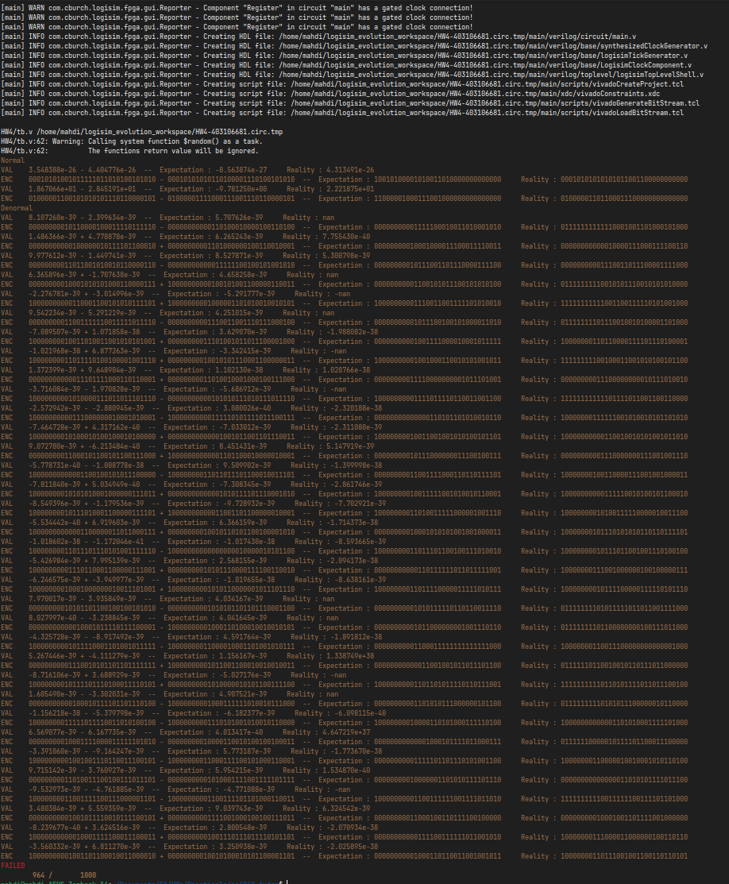 شکل14

